Консультации психолога

на тему:

«Как научить ребёнка любить книгу?»

(старшая группа)

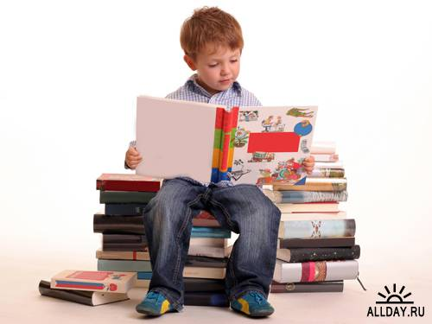

2015 -2016 гг.
Сегодня, когда наши дети только постигают азы чтения, необходимо помочь им полюбить книгу, т. к. неумение читать не только отрицательно влияет на успеваемость будущего первоклассника, но и на его общее развитие. Пока ребенок мал, взрослые с удовольствием читают ему книги. Когда же он идет в школу, то облегченно вздыхают, надеясь, что вот теперь-то отдохнут. А ведь это неверно. В этот период особенно важно обсуждать прочитанное с ребенком, совместно решать проблемные ситуации.
Потребность в чтении не возникает сама по себе и не складывается в результате принудительного общения с книгой. Насилие здесь недопустимо. Любовь к чтению закладывается годами, и первостепенное значение при этом имеет отношение к чтению самих родителей. Любят ли в семье читать? Есть ли в доме своя библиотека? Часто ли ребенок видит родителей с книгой? Как правило, читать любят дети читающих родителей. Об этом необходимо помнить. И если Вы все-таки хотите вырастить из своего ребенка читателя, воспользуйтесь некоторыми советами:
• Читайте книги ребенку регулярно. Пусть чтение станет для вас постоянной традицией. Даже если у вас совсем нет времени, прочитайте хоть пару страничек. Но обязательно каждый день! Обсуждайте вместе с ребенком прочитанное. Это совместное чтение и обсуждение, научит вашего ребенка мыслить логически, рассуждать, анализировать, выбирать главное, и четко формулировать мысли!
• Обязательно при ребенке читайте сами. Ведь ваш личный пример – лучший способ заинтересовать малыша. Ребенок подобен губке, впитывает то, что видит. Если он видит, что мама и папа читают книги, то это становится для него как бы обыденным явлением. Читают родители – читает ребенок.
• Показывайте, что вы цените чтение: покупайте книги, дарите их сами и получайте в качестве подарков.
• Уже после того, как ваш ребенок стал самостоятельно складывать буквы в слоги и слова, пройдет еще немало времени, пока он овладеет беглым чтением, поэтому не нужно отнекиваться, и говорить: «Читай себе САМ, ты уже умеешь!» Он сразу вам покажет, что не умеет читать, и не хочет уметь!
• Умышленно дочитывайте до самого интересного места и вдруг неожиданно вспоминайте о необходимости срочно отойти в магазин, приготовить ужин, постирать и т.д. Книгу, естественно оставляйте на самом видном месте. Рано или поздно ребенок сам потянется к ней, чтоб узнать, что там дальше.
• В доме должна быть детская библиотечка. Психологически дети устроены так, что они любят возвращаться к понравившемуся, а усвоение нового материала происходит после нескольких повторений. Поэтому у ребенка обязательно должна быть своя домашняя библиотека, состоящая из его любимых книг. Собирайте книги на темы, которые вдохновят детей еще что-то прочитать об этом (например, книги о динозаврах или космических путешествиях).
• Предлагайте детям до или после просмотра фильма прочитать книгу, по которой поставлен фильм.
• По очереди читайте друг другу рассказы или смешные истории. Развлекайте себя сами вместо того, чтобы смотреть телевизор или играть в компьютер.
• Поощряйте чтение детей вслух, когда это только возможно, чтобы развить навык техники чтения и уверенность в себе.
• Время от времени детей желательно водить в библиотеку, где они могут полистать, посмотреть и выбрать интересные для них книги. Нередко в библиотеках устраивают выставки, встречи с современными детскими писателями, что может также заинтересовать ребенка.
И если вы, уважаемые родители, воспользуетесь хотя бы несколькими из услышанных советов, то можно будет надеяться, что мы совместными усилиями воспитаем в наших детях любовь к чтению.

